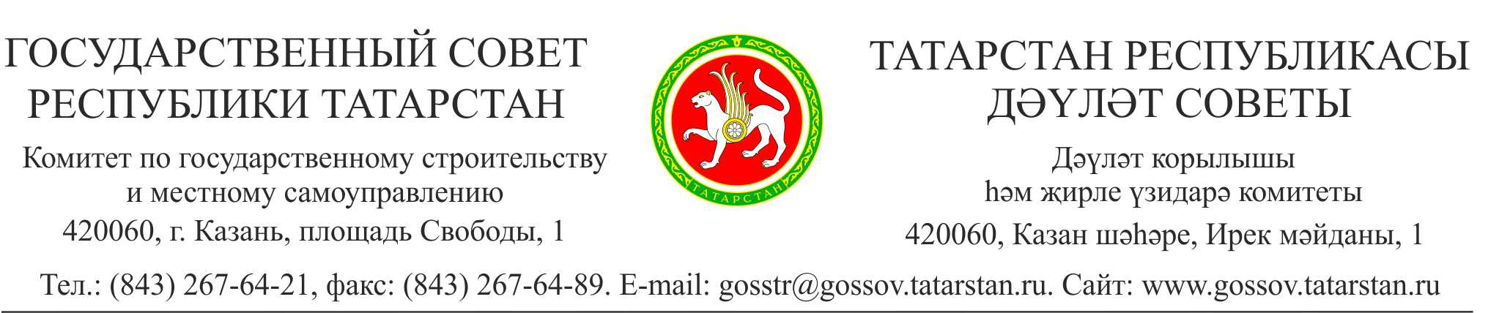

Постановление
№16 от 12.03.2015

О чересполосных участках на территории отдельных муниципальных образований Республики Татарстан

Заслушав в и обсудив информацию заместителя министра юстиции Республики Татарстан М.М.Ибятова о чересполосных участках на территории отдельных муниципальных образований Республики Татарстан, Комитет по государственному строительству и местному самоуправлению
ПОСТАНОВЛЯЕТ:
1. Информацию принять к сведению.
2. Рекомендовать Министерству юстиции Республики Татарстан, органам местного самоуправления Альметьевского, Буинского, Дрожжановского, Нижнекамского, Тукаевского муниципальных районов продолжить работу по устранению чересполосных участков на территории Республики Татарстан, в том числе по разрешению вопросов по спорным границам между Республикой Татарстан и сопредельными субъектами Российской Федерации.

Председатель Комитета | А.Г. Хабибуллин

